CHỦ ĐỀ 8: ĐA DẠNG THẾ GIỚI SỐNG
BÀI 17: ĐA DẠNG NGUYÊN SINH VẬT
Môn học: KHTN - Lớp: 6
Thời gian thực hiện: 02 tiết(67,68)

I. Mục tiêu:
1. Về kiến thức: Sau khi học xong bài này HS
- Nhận biết được một số đối tượng nguyên sinh vật thông qua quan sát hình ảnh, mẫu vật (ví dụ: trùng roi, trùng đế giày, trùng biến hình, tảo silic, tảo lục đơn bào, ...).
- Nêu được sự đa dạng và vai trò của nguyên sinh vật.
- Nêu được một số bệnh, cách phòng và chống bệnh do nguyên sinh vật gây nên.
- Thực hành quan sát và vẽ được hình nguyên sinh vật dưới kính lúp và hiển vi quang học.
2. Về năng lực:
- Năng lực chung:
+ Năng lực tự chủ và tự học: tìm kiếm thông tin, đọc sách giáo khoa, quan sát tranh ảnh để tìm hiểu về sự đa dạng và vai trò của nguyên sinh vật.
+ Năng lực giao tiếp và hợp tác: : thảo luận nhóm để tìm ra vai trò của nguyên sinh vật; Tác hại, cách phòng và chống bệnh do nguyên sinh vật gây nên.
+ Năng lực giải quyết vấn đề và sáng tạo: cách phòng và chống bệnh do nguyên sinh vật gây nên. Vẽ được một số nguyên sinh vật khi qua sát dưới kính hiển vi..
- Năng lực khoa học tự nhiên
+ Năng lực nhận thức KHTN:
. Quan sát hình ảnh và mô tả được các hình dạng chủ yếu của các nguyên sinh vật.
. Kể tên được một số nguyên sinh vật.
. Trình bày được sự đa dạng và vai trò của nguyên sinh vật.
+ Năng lực tìm hiểu KHTN: Nhận biết được một số bệnh do nguyên sinh vật gây ra và nêu các cách phòng, chống.
- Vận dụng kiến thức, kĩ năng đã học:
. Vận dụng kiến thức để giải thích một số hiện tượng trong thực tiễn như: Cách phòng chống một số bệnh do nguyên sinh vật gây nên.
3. Về phẩm chất: Thông qua thực hiện bài học sẽ tạo điều kiện để học sinh:
- Chăm học, chịu khó tìm tòi tài liệu và thực hiện nhiệm vụ cá nhân nhằm tìm hiểu về nguyên sinh vật.
- Có trách nhiệm trong hoạt động nhóm, chủ động nhận và thưc hiện nhiệm vụ thảo luận về sự đa dạng của nguyên sinh vật, vai trò và tác hại của nguyên sinh vật.
- Trung thực, cẩn thận trong làm bài tập trong vở bài tập và ghi chép bài cẩn thận.
II. Thiết bị dạy học và học liệu:
- Hình ảnh về một số loại một số nguyên sinh vật, vai trò của nguyên sinh vật.( Hình 17.1-17.5- SGK).
- Một số hình ảnh sưu tầm về nguyên sinh vật, rạn san hô.
- Đoạn video về việc cá chết do tảo phát triển mạnh: Link: https://www.youtube.com/watch?v=uj3X-bKH0ck
- Phiếu học tập
- Chuẩn bị cho mỗi nhóm học sinh: Kính hiển vi, lam kính, la men.
- Học sinh mang lọ ngâm rơm hoặc cỏ khô bằng nước ao đã ngâm 10 ngày.
III. Tiến trình dạy học
1. Hoạt động 1: Xác định vấn đề học tập là tìm hiểu về sự đa dạng của nguyên sinh vật. (Dự kiến 8 phút)
a) Mục tiêu: Giúp học sinh xác định được vấn đề học tập là tìm hiểu về sự đa dạng của nguyên sinh vật.
b) Nội dung: GV cung cấp hình ảnh + thông tin, HS quan sát nhận biết vấn đề cần tìm hiểu.
c) Sản phẩm:
- HS trả lời các câu hỏi, dự kiến:
+ Nguyên sinh vật là những sinh vật mà cơ thể cấu tạo chỉ gồm một tế bào.
+ Nguyên sinh vật có nhiều hình dạng khác nhau
+ Nguyên sinh vật có vai trò to lớn trong tự nhiên và đời sống.
d) Tổ chức thực hiện:
* Giao nhiệm vụ học tập:
- GV treo hình ảnh:
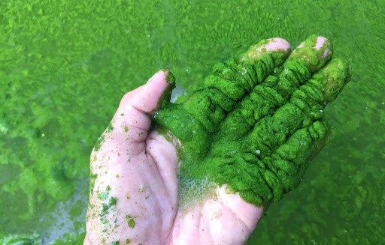 | 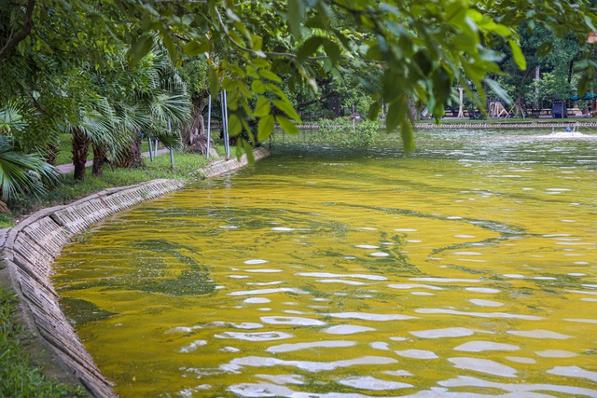
Quan sát trên bề mặt ao hồ ta thấy có lớp váng màu vàng hay màu xanh. Trong lớp váng đó có chứa rất nhiều loại nguyên sinh vật. Vậy:
+ Nguyên sinh vật là gì?
+ Nguyên sinh vật có hình dạng như thế nào?
+ Nguyên sinh vật có vai trò gì?
* Thực hiện nhiệm vụ:
- HS quan sát hình ảnh, suy nghĩ về vấn đề giáo viên đưa ra.
* Báo cáo, thảo luận:
- Học sinh trình bày ý kiến.
* Kết luận, nhận định:
- GV chưa nhận xét đúng sai; dẫn dắt HS vào nội dung bài học mới.
2. Hoạt động 2: Hình thành kiến thức mới (Dự kiến 63 phút)
Hoạt động 2.1: Tìm hiểu sự đa dạng của nguyên sinh vật (Dự kiến 20 phút)
a) Mục tiêu:
- Nhận biết được một số nguyên sinh vật như tảo lục đơn bào, tảo silic, trùng roi, trùng giày, trùng biến hình thông qua quan sát hình ảnh, mẫu vật.
- Nêu được sự đa dạng của nguyên sinh vật.
b) Nội dung: GV trình bày nội dung, hướng dẫn cho HS quan sát, trả lời câu hỏi.
c) Sản phẩm: HS biết gọi tên, mô tả hình dạng và đặc điểm của nguyên sinh vật
+ Tảo lục đơn bào: tế bào hình cầu, có màu xanh lục, mang nhiều hạt diệp lục.
+ Tảo silic: Cơ thể đơn bào, có nhiều hình dạng.
+ Trùng roi: Cơ thể đơn bào, hình thoi, có roi di chuyển.
+ Trùng giày: cơ thể đơn bào, hình đế giày, có lông bơi
+ Trùng biến hình: Cơ thể đơn bào, hình dạng không ổn định.
- Nguyên sinh vật rất đa dạng, có nhiều hình dạng khác nhau: hình que, hình hạt, hình cầu….
- Nguyên sinh vật sống ở cả môi trường nước mặn, nước ngọt, trong đất, trên cơ thể sinh vật.
=> Nguyên sinh vật rất đa dạng về số lượng, hình dạng và môi trường sống:
- Số lượng: Khoảng hơn 40.000 loài.
- Hình dạng: Có nhiều hình dạng rất khác nhau.
- Phân bố khắp nơi: Sống ở cả nước ngọt và nước mặn, trong đất, trên cơ thể sinh vật.
VD: Trùng kiết lị, trùng sốt rét, tảo xoắn, tảo cầu,...
d) Tổ chức thực hiện:
* Giao nhiệm vụ học tập:
- GV giới thiệu: Nguyên sinh vật có khoảng hơn 40.000 loài.
- GV yêu cầu HS quan sát các hình 17.2 và đọc thông tin trong SGK
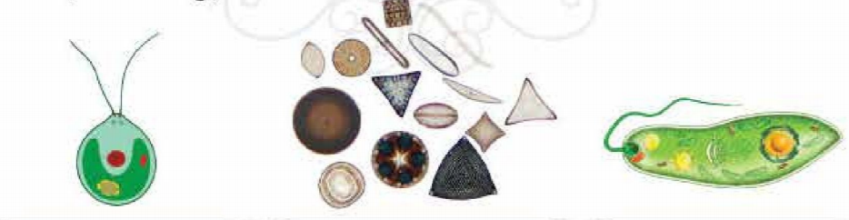 | 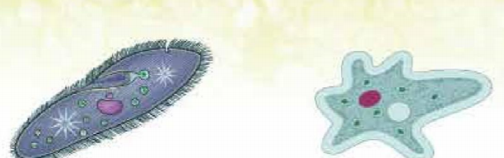
Tảo lục | Tảo silic | Trùng roi | Trùng giày | Trùng biến hình

Thảo luận cặp gọi tên, mô tả hình dạng và nêu đặc điểm nhận biết của các nguyên sinh vật quan sát ở hình 17.2
Sau khi HS hoàn thành bài tập GV yêu cầu HS trả lời các câu hỏi sau:
+ Nguyên sinh vật có những hình dạng nào?
+ Nguyên sinh vật sống trong những môi trường nào?
→ Rút ra nhận xét về nguyên sinh vật?
- GV mở rộng kiến thức cho HS: Trong các loài nguyên sinh vật nêu trên, loài nào có khả năng quang hợp?
- Yêu cầu HS lấy thêm ví dụ về nguyên sinh vật.
* Thực hiện nhiệm vụ:
- HS tiếp nhận nhiệm vụ, suy nghĩ trao đổi cặp tìm ra câu trả lời.
* Báo cáo, thảo luận:
- Đại diện cặp trình bày kết quả. Các HS khác nhận xét, bổ sung
* Kết luận, nhận định: GV nhận xét và chốt nội dung.
Hoạt động 2.2: Tìm hiểu về vai trò và tác hại của nguyên sinh vật (Dự kiến 20 phút)
a) Mục tiêu:
- Nêu được vai trò của nguyên sinh vật là thức ăn cho nhiều động vật
- Nêu được một số bệnh, biện pháp phòng và chống bệnh do nguyên sinh vật gây nên.
b) Nội dung: GV hướng dẫn HS quan sát hình ảnh, đọc thông tin SGK hoạt động cá nhân/ nhóm thực hiện nhiệm vụ GV giao.
c) Sản phẩm: HS nêu được vai trò và tác hại của nguyên sinh vật.
1. Nguyên sinh vật là thức ăn của nhiều động vật
- Nguyên sinh vật là thức ăn cho nhiều động vật như cá, tôm, cua: trùng roi, trùng giày, tảo lục, tảo silic,...
2. Một số nguyên sinh vật gây bệnh ở người:
+ Bệnh sốt rét: Gây ra bởi kí sinh trùng sốt rét, lây truyền do muỗi Anopheles.
+ Bệnh kiết lị: Các triệu chứng có thể bao gồm: đau bụng hoặc đau co rút từng con buồn nôn; nôn mửa; sốt trên 38⁰C; mất nước, có thể đe doạ tính mạng nếu không được điều trị. Bệnh kiết lị thường lây lan do vệ sinh kém.
- Biện pháp phòng bệnh:
+ Bệnh sốt rét: đi ngủ buông màn, vệ sinh xung quanh nơi mình ở, xếp gọn quần áo…
+ Bệnh kiết lị: Thực hiện vệ sinh ăn uống, thực hiện tốt vệ sinh cá nhân, rửa tay bằng xà phòng, sử dụng nước sạch…
d) Tổ chức thực hiện:
* Giao nhiệm vụ học tập:
- GV yêu cầu HS quan sát hình 17.3, nêu vai trò của nguyên sinh vật với động vật? | 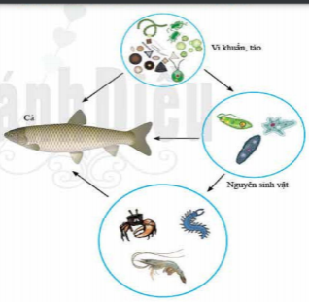
H. HS hãy kể một số nguyên sinh vật có hại cho người?
- GV yêu cầu HS đọc sách giáo khoa và quan sát hình17.4; 17.5
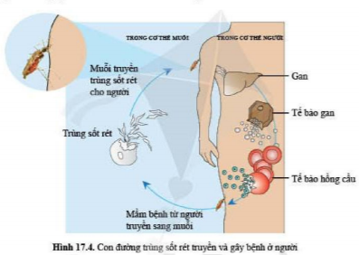 | 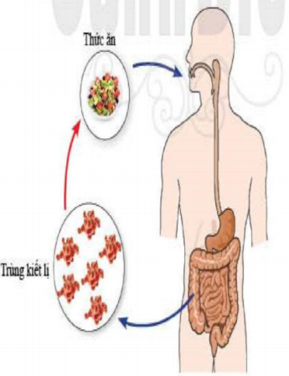
Thảo luận nhóm theo kĩ thuật khăn phủ bàn Nêu một số bệnh do nguyên sinh vật gây nên ở người và biện pháp phòng và chống bệnh.
* Thực hiện nhiệm vụ:
- HS hoạt động cá nhân trả lời câu hỏi
- HS thảo luận nhóm thực hiện nhiệm vụ.
* Báo cáo, thảo luận:
- GV gọi ngẫu nhiên HS/ nhóm HS trình bày, các HS khác nhận xét, bổ sung ý kiến.
* Kết luận, nhận định:
- GV nhận xét và chốt nội dung
- GV mở rộng vai trò của tảo đối với san hô.
- GV cho HS đọc mục "Em có biết"
- Giáo viên chiếu video: “Cá chết hàng loạt do tảo độc nở hoa”.
- GV giới thiệu thêm một số bệnh ở người
- GV giáo dục học sinh ý thức phòng chống ô nhiễm môi trường nói chung và ô nhiễm môi trường nước nói riêng do nguyên sinh vật gây ra.
Hoạt động 2.3: Thực hành quan sát nguyên sinh vật (Dự kiến 23 phút)
a) Mục tiêu: HS thực hành quan sát và vẽ được hình nguyên sinh vật qua kính hiển vi quang học.
b) Nội dung: GV hướng dẫn cách làm tiêu bản quan sát nguyên sinh vật.
c) Sản phẩm: Hình ảnh nguyên sinh vật HS vẽ được
d) Tổ chức thực hiện:
* Giao nhiệm vụ học tập:
- GV hướng dẫn HS các bước để làm tiêu bản để quan sát nguyên sinh vật:
+ B1: Ngâm rơm hoặc cỏ khô lấy ở ruộng lúa với nước ao, hồ khoảng 10 ngày trong chai hoặc lọ (không đậy nắp kín)
+ B2: Nhỏ 1 giọt nước ngâm lên lam kính, đậy lamen lên và quan sát
- GV yêu cầu HS tiến hành thực hành quan sát, đối chiếu với hình ảnh và vẽ hình ảnh quan sát được.
* Thực hiện nhiệm vụ:
- HS thao tác thực hành và vẽ hình.
* Báo cáo, thảo luận:
- GV thu vở của một số đại diện HS cho cả lớp quan sát, nhận xét.
* Kết luận, nhận định:
- GV nhận xét, đánh giá sản phẩm của HS
3. Hoạt động 3: Luyện tập (Dự kiến 12 phút)
a) Mục tiêu: Củng cố kiến thức về nguyên sinh vật và vai trò nguyên sinh vật.
b) Nội dung: GV giao bài tập, HS hoàn thành
c) Sản phẩm: Đáp án đúng của câu hỏi, bài tập do HS thực hiện.
+ Bài tập 1:
Ích lợi hoặc tác hại của nguyên sinh vật | Tên nguyên sinh vật
Làm thức ăn cho động vật | Trùng giày, trùng roi, tảo
Gây bệnh cho động vật và con người | Trùng sốt rét, trùng kiết lị.
+ Bài tập 2: Một số nguyên sinh vật có thể sống tự do trong môi trường tự nhiên do trong tế bào có chứa lục lạp, lục lạp có khả năng quang hợp để tổng hợp các chất cho cơ thể. Một số khác không chứa lục lạp thì không tự tổng hợp được các chất mà phải lấy từ cơ thể vật chủ nên phải sống kí sinh. Do vậy cả hai bạn đều nói đúng nhưng chưa đủ.
Câu hỏi 1: Vệ sinh cá nhân, vệ sinh môi trường, diệt muỗi, vệ sinh an toàn thực phẩm, tuyên truyền ý thức phòng chống bệnh
Câu hỏi 2: Vì màu nước xanh lơ chứng tỏ có nhiều tảo lục đơn bào trong đó. Tảo lục đơn bào quang hợp thải ra oxygen làm tăng lượng oxygen hoà tan trong nước, có lợi cho hô hấp của các loài động vật thuỷ sinh nuôi trong ao. Tảo lục đơn bào cũng là nguồn thức ăn tự nhiên giàu dinh dưỡng cho các động vật thuỷ sản, nhờ đó người chăn nuôi giảm bớt được chi phí thức ăn, nâng cao hiệu quả kinh tế.
d) Tổ chức thực hiện:
* Giao nhiệm vụ học tập:
- GV yêu cầu cá nhân HS hoàn thành bài tập 1,2:
+ Bài tập 1: Hãy cho biết tên nguyên sinh vật (trong hình 17.3, 17.4, 17.5) tương ứng với từng ích lợi hoặc tác hại trong bảng 17,1:
Ích lợi hoặc tác hại của nguyên sinh vật | Tên nguyên sinh vật
Làm thức ăn cho động vật
Gây bệnh cho động vật và con người
+ Bài tập 2: Hai bạn học sinh đang tranh cãi về môi trường sống của nguyên sinh vật. Bạn thứ nhất nói: "Nguyên sinh vật có thể sống tự do ngoài môi trường tự nhiên"; bạn thứ hai lại nói: "Nguyên sinh vật chỉ có thể sống kí sinh trong cơ thể vật chủ". Em hãy đưa ra giải thích đúng nhất cho hai bạn.
- GV yêu cầu HS trao đổi cặp trả lời câu hỏi 1, 2:
+ Câu hỏi 1: Hãy nêu một số biện pháp phòng chống bệnh do nguyên sinh vật gây ra?
+ Câu hỏi 2: Giải thích vì sao người nuôi thủy sản luôn gây và cố gắng duy trì màu nước này trong suốt vụ nuôi?
* Thực hiện nhiệm vụ:
- Cá nhân thực hiện hoàn thành bài tập 1,2
- HS trao đổi cặp trả lời câu hỏi 1,2
* Báo cáo, thảo luận: GV gọi đại diện HS trả lời. HS khác nhận xét, bổ sung.
* Kết luận, nhận định:
- GV nhận xét, chốt lại đáp án.
4. Hoạt động 4: Vận dụng (Dự kiến 7 phút)
a) Mục tiêu: Phát triển năng lực tự học và năng lực tìm hiểu đời sống: Học sinh biết thêm về một số bệnh do nguyên sinh vật gây nên và cách phòng tránh.
b) Nội dung: GV yêu cầu các nhóm HS sưu tầm thông tin, tranh ảnh về một số bệnh do nguyên sinh vật gây nên và cách phòng tránh.
c) Sản phẩm:
+ Tài liệu, tranh ảnh về bệnh do nguyên sinh vật gây nên và cách phòng tránh do HS sưu tầm.
+ Đáp án câu hỏi GV giao.
d) Tổ chức thực hiện:
* Giao nhiệm vụ học tập:
- GV yêu cầu các nhóm HS về nhà sưu tầm thông tin, tranh ảnh về một số bệnh do nguyên sinh vật gây nên và cách phòng tránh.
* Thực hiện nhiệm vụ: HS thực hiện nhiệm vụ sau giờ học
* Báo cáo, thảo luận: Báo cáo nhiệm vụ bằng tài liệu, tranh ảnh
* Kết luận, nhận định: GV đánh giá mức độ hoàn thành nhiệm vụ của HS

